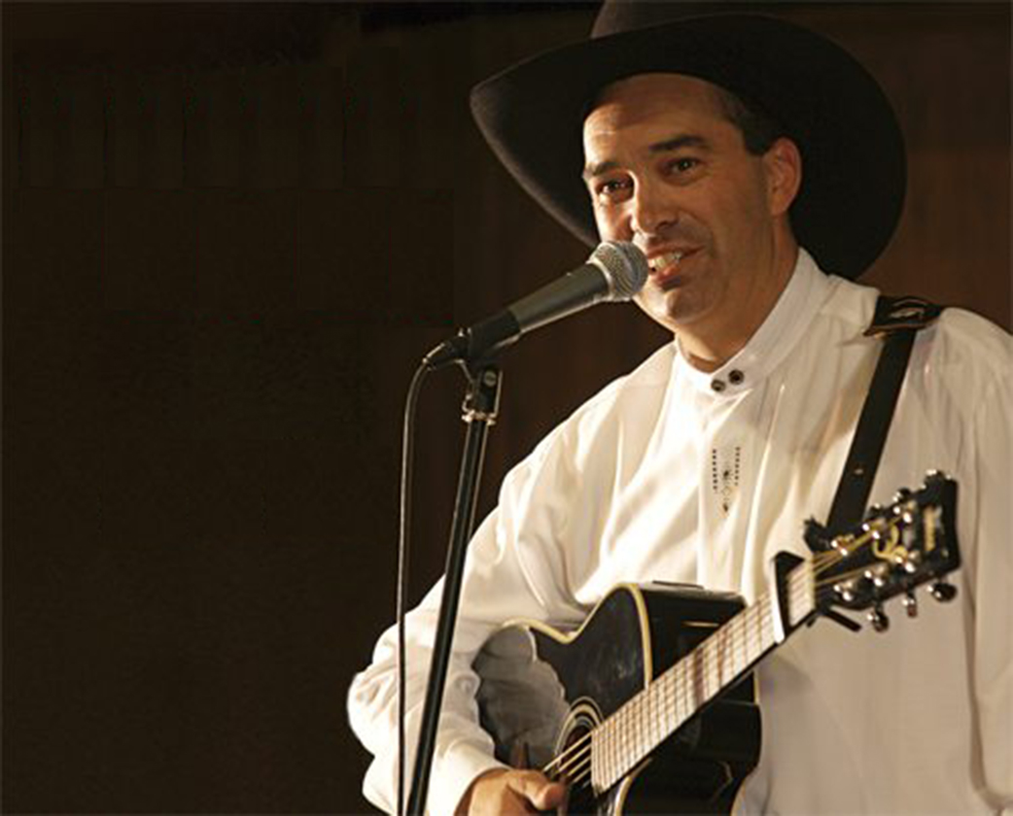

**Samedi 21 Octobre 6 :30p.m.**

**Dimanche 22 Octobre 10:00 a.m.**

**Centre Nouvelle Vie**

23 Rue Grace Shediac-Cape 506-381-0226   
fernclau4@outlook.com

**Bienvenue à tous! Apportez un ami avec vous!**

***Entrée gratuite***

Songs with a Timely Message

Trevor Baker

Chanteur, auteur compositeur